Издательство "Главная книга" | Актуально на 10.02.2025
Отпуск по уходу за ребенком: оформление и оплата
Отпуск по уходу могут взять мать, отец, бабушка, другой родственник или опекун, ухаживающие за ребенком. Отец и другие родственники могут взять отпуск, даже если мать не работает. Оформляют отпуск всегда одинаково. До достижения ребенком 1,5 лет положено пособие, отпуск по уходу за ребенком от 1,5 до 3 лет не оплачивают (ст. 256 ТК РФ, ст. 14 Закона N 81-ФЗ).
Отпуска по уходу за ребенком до 1,5 и до 3 лет оформляют одинаково: нужны копия свидетельства о рождении ребенка, заявление работника и приказ на отпуск. Не позднее 3 дней после получения заявления в СФР направляют подраздел 1.2 ЕФС-1 с типом "Назначение выплат по ОСС". Если работник сразу берет отпуск до 3 лет, отпуск до 1,5 лет отдельно не оформляют. Отпуск до 1,5 лет можно продлить до 3 лет по заявлению работника (п. п. 55, 58 Порядка заполнения ЕФС-1).
Справка о неполучении пособия по уходу за ребенком вторым родителем с 2022 г. не нужна, СФР может проверить это сам. Однако, если ваше отделение по-прежнему требует справку, попросите работника ее принести (п. 37 Правил получения сведений, Письмо ГУ - МРО ФСС от 14.03.2022 N 15-15/7710-6089л).
Особенностей в оформлении отпуска внутреннему и внешнему совместителю нет. При внешнем совместительстве работник может оформить отпуск по уходу у одного работодателя и продолжать работать у другого (ст. 256 ТК РФ).
Работнику по срочному договору отпуск оформляйте только на период действия договора.

Заявление на отпуск по уходу за ребенком до 3 лет

Бланк заявления
Генеральному директору ООО "Альфа"
Иванову И.И.

Заявление

Я, Петрова Екатерина Петровна, зарегистрированная и проживающая по адресу 117186, г. Москва, ул. Нагорная, д. 1, к. 1, кв. 111, паспорт 45 00 415393 выдан 09.04.2001 ОВД "Котловка" гор. Москвы, прошу предоставить мне отпуск по уходу за моим ребенком - Петровой Анной Николаевной - с 13.10.2025 и до достижения ею возраста трех лет (11.08.2028).
Приложение: копия свидетельства о рождении ребенка Петровой А.Н. I-МЮ N 123456, выданного 15.08.2025

Петрова
10.10.2025

Заявление на отпуск по уходу за ребенком до 1,5 лет

Бланк заявления
Генеральному директору ООО "Альфа"
Иванову И.И.

Заявление

Я, Петрова Екатерина Петровна, зарегистрированная и проживающая по адресу 117186, г. Москва, ул. Нагорная, д. 1, к. 1, кв. 111, паспорт 45 00 415393 выдан 09.04.2001 ОВД "Котловка" гор. Москвы, прошу предоставить мне отпуск по уходу за моим ребенком - Петровой Анной Николаевной - с 13.10.2025 и до достижения ею возраста полутора лет (11.02.2027).
Приложение: копия свидетельства о рождении ребенка Петровой А.Н. I-МЮ N 123456, выданного 15.08.2025

Петрова
10.10.2025

Заявление о продлении отпуска по уходу до 3 лет

Бланк заявления
Генеральному директору ООО "Альфа"
Иванову И.И.

Заявление

Я, Петрова Екатерина Петровна, зарегистрированная и проживающая по адресу 117186, г. Москва, ул. Нагорная, д. 1, к. 1, кв. 111, паспорт 45 00 415393 выдан 09.04.2001 ОВД "Котловка" гор. Москвы, прошу предоставить мне отпуск по уходу за моим ребенком - Петровой Анной Николаевной - с 12.02.2027 и до достижения ею возраста трех лет (11.08.2028).

Петрова
11.12.2025

Приказ на отпуск по уходу за ребенком до 3 лет

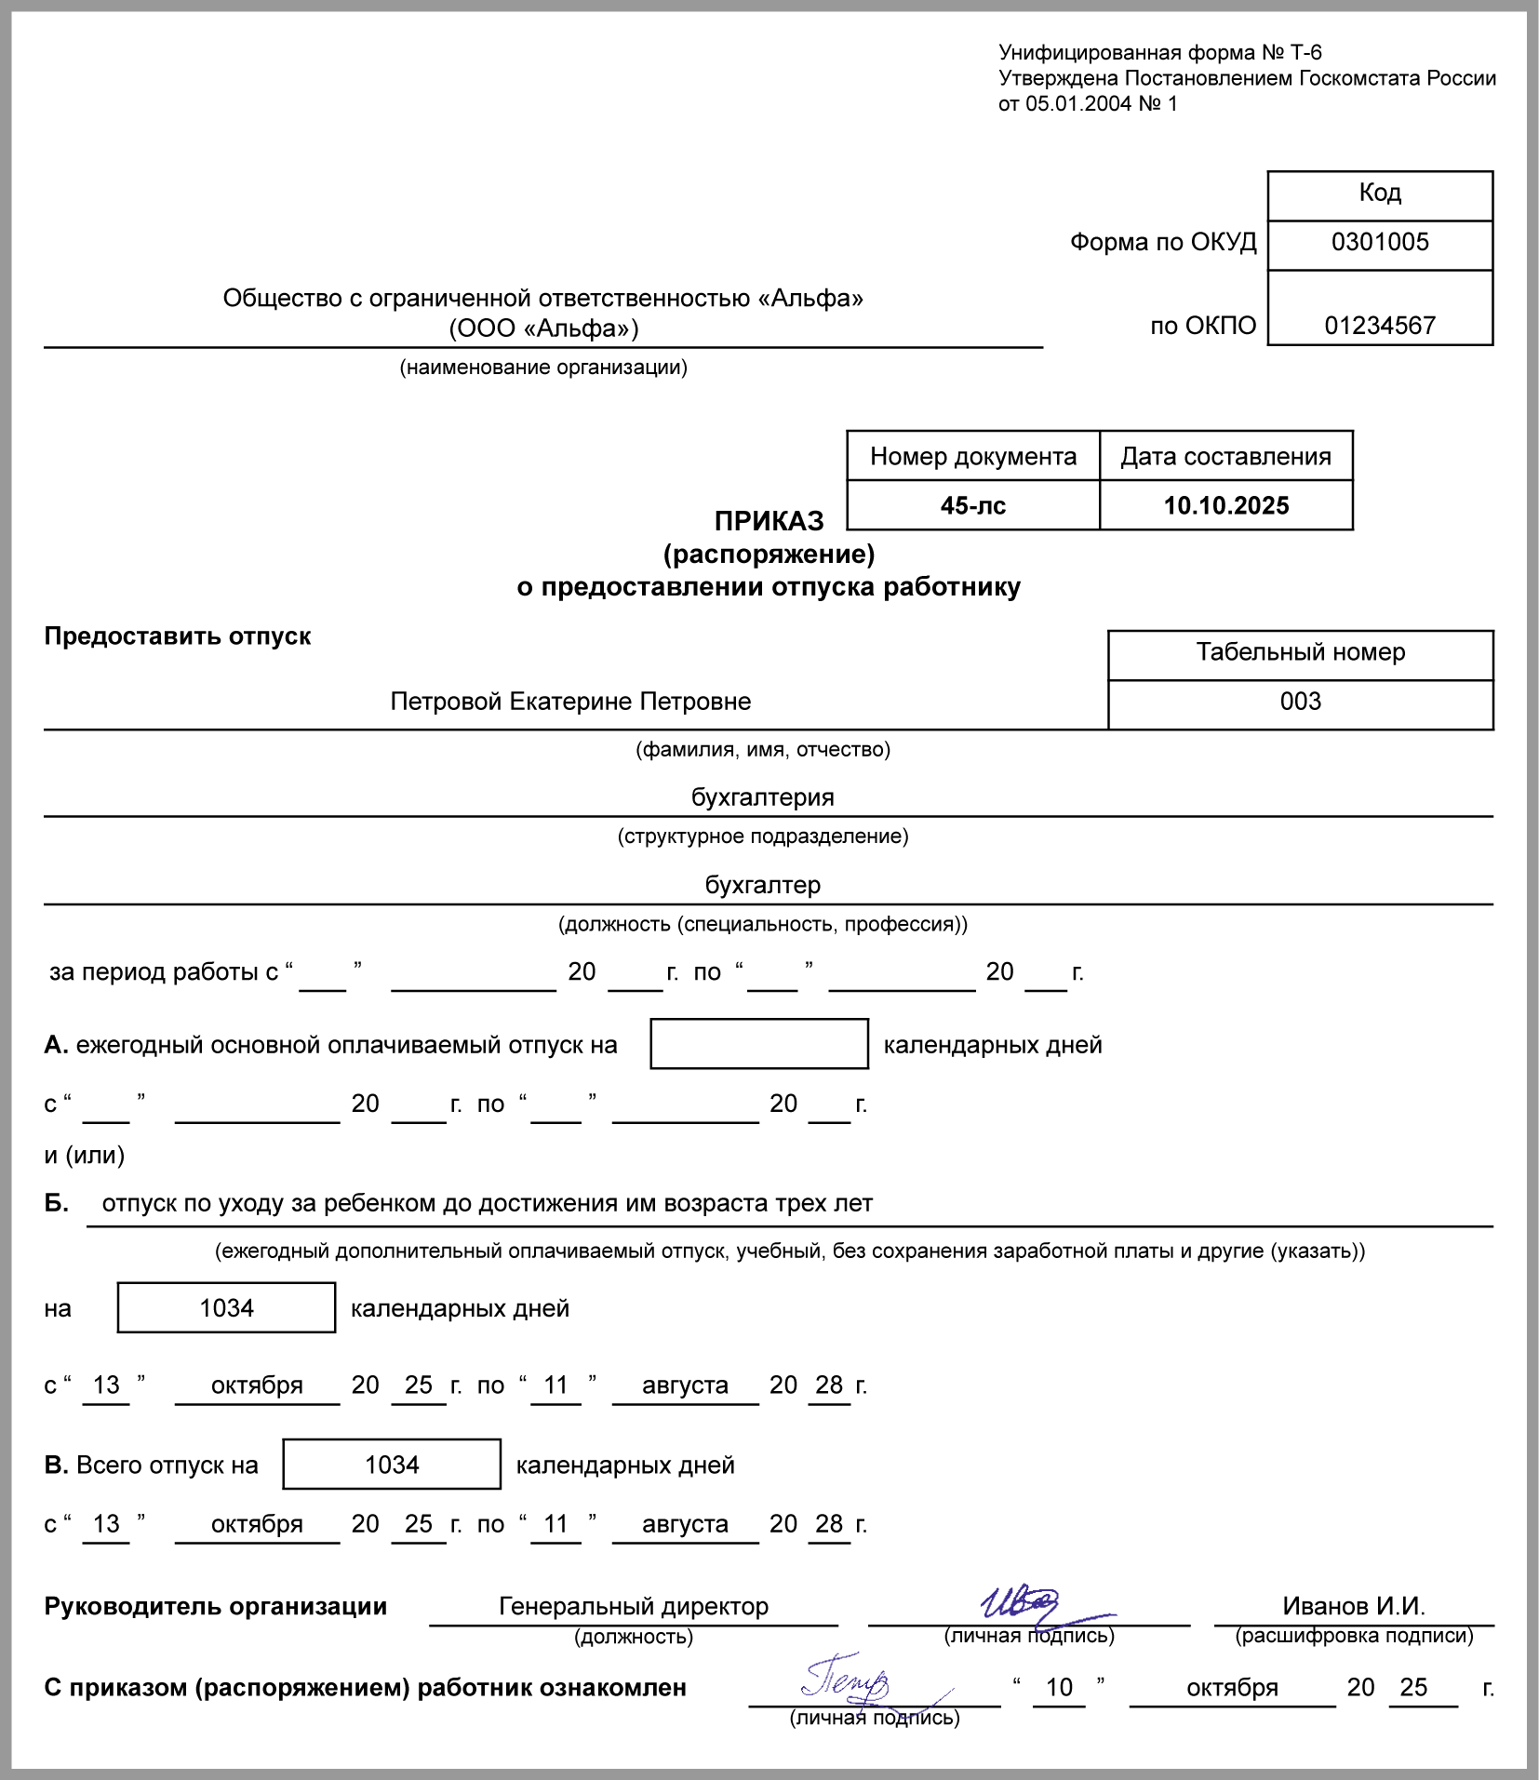

Приказ на отпуск по уходу за ребенком до 1,5 лет

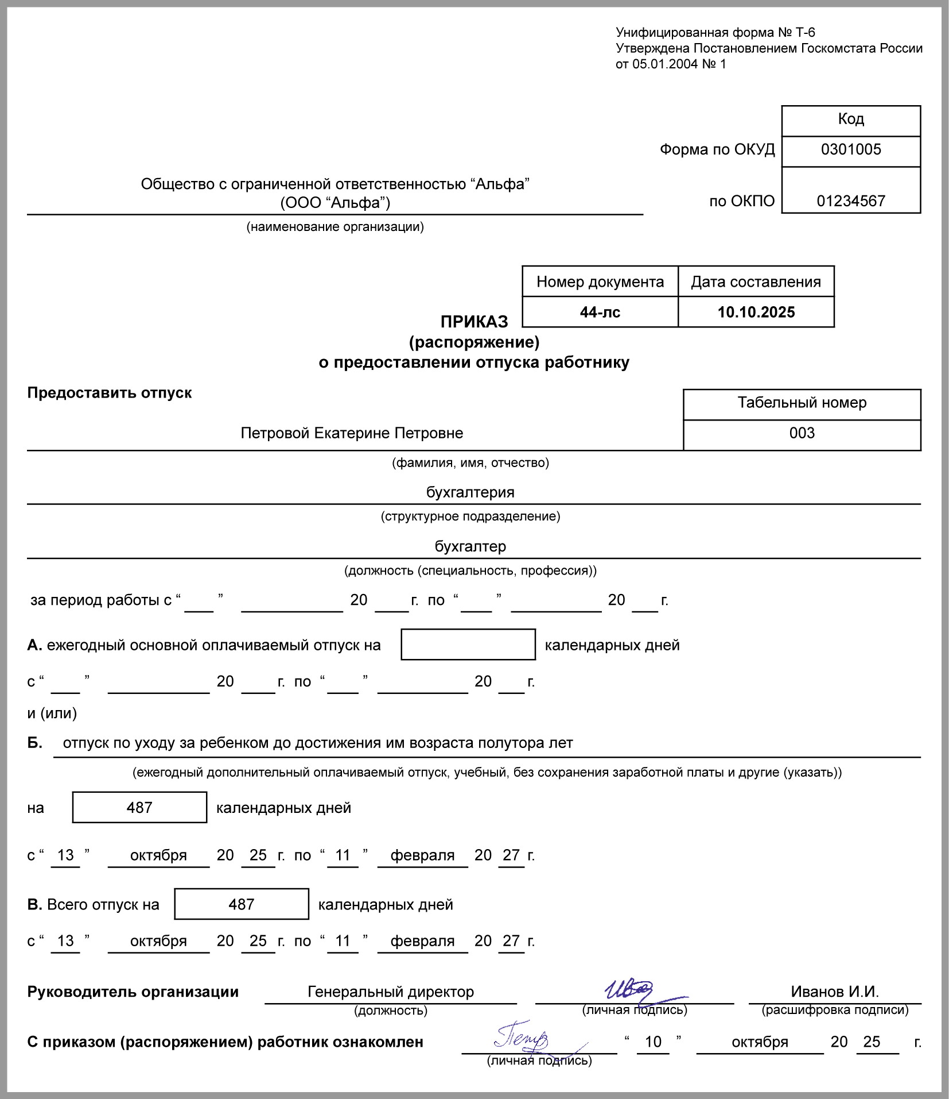

Подраздел 1.2 ЕФС-1 с типом "Назначение выплат по ОСС"

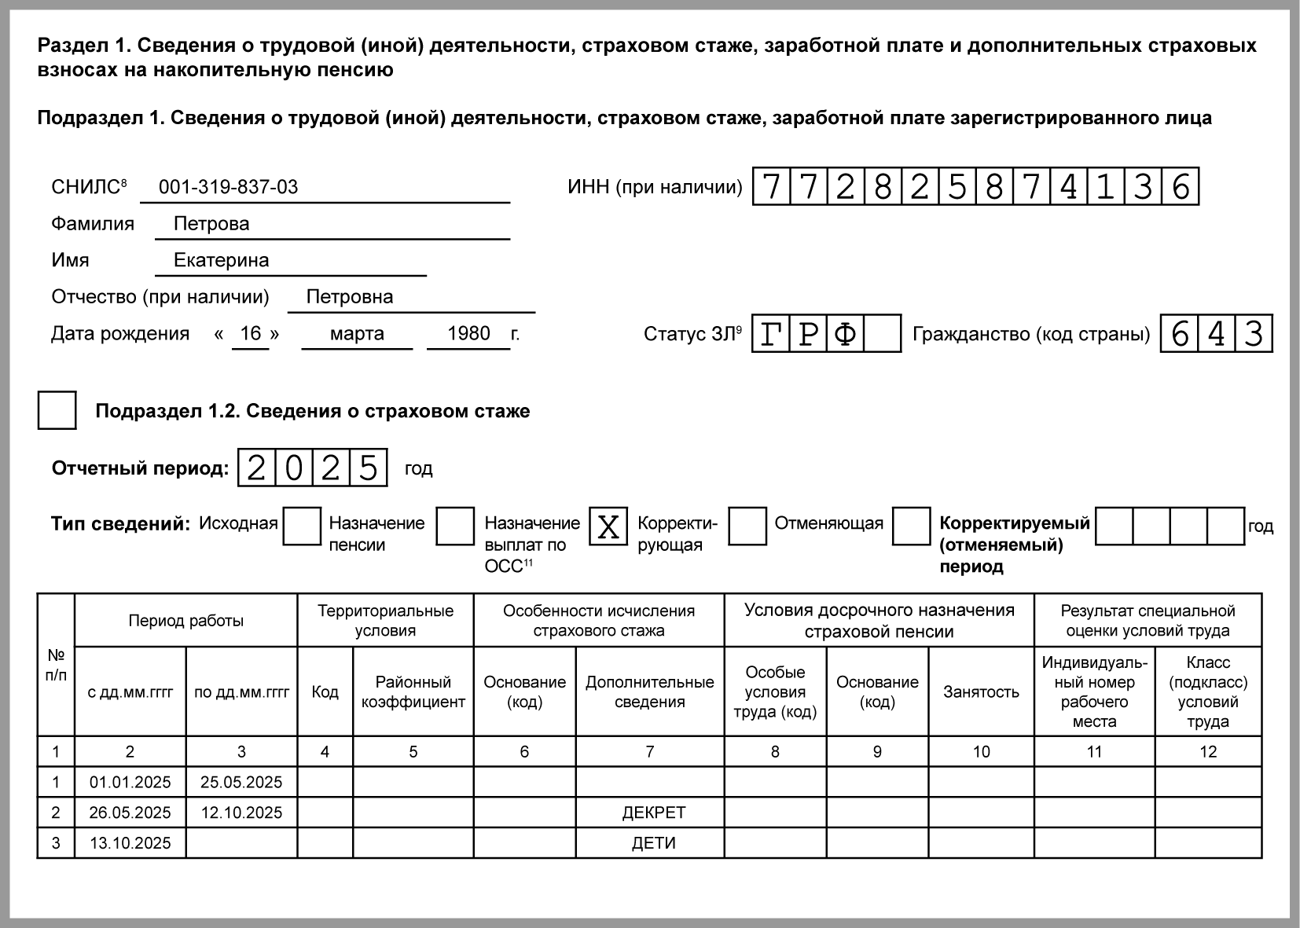

Вместе с заявлением на отпуск работник подает отдельное заявление на выплату пособия по утвержденной форме. Не позднее 3 рабочих дней после его получения направьте в СФР сведения, необходимые для выплаты пособия. Дополнительные сведения представьте по запросу фонда (п. 34 Правил).

Заявление на пособие по уходу за ребенком до 1,5 лет

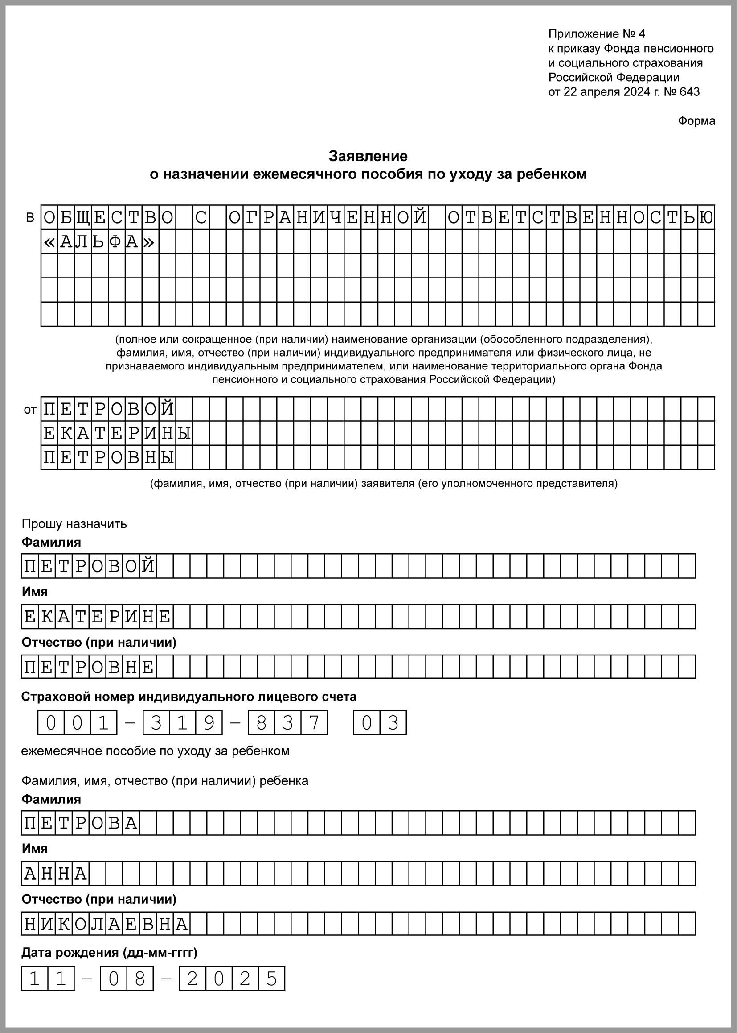

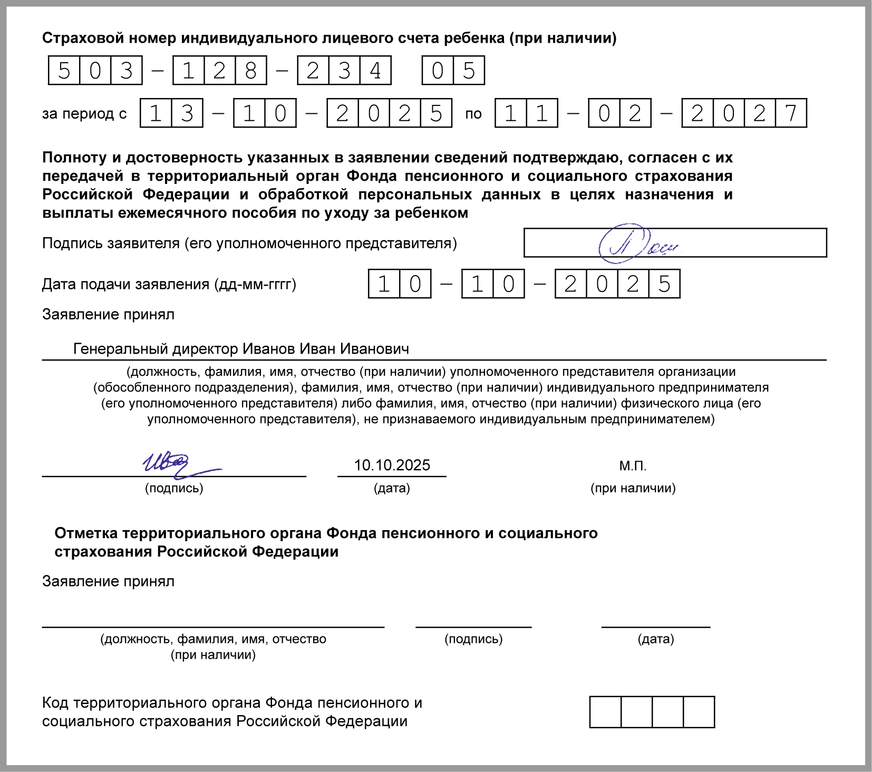

В табеле учета рабочего времени дни отпуска по уходу отмечайте кодом "ОЖ" или "15".
В отпуске по уходу за ребенком очередной отпуск не предоставляют, больничные по болезни и по уходу за больным ребенком не оплачивают (ст. 9 Закона N 255-ФЗ).
Последний день отпуска - день, когда ребенку исполнилось 1,5 или 3 года.
В первый рабочий день после завершения отпуска по уходу за ребенком до 1,5 или 3 лет работник просто выходит на работу, заявление писать не надо. Приказ о выходе из отпуска тоже необязателен, но можете его составить, если вам это удобно.

Приказ о выходе из отпуска по уходу за ребенком

Бланк приказа
ООО "Альфа"

Приказ
о выходе на работу из отпуска по уходу за ребенком

21.11.2025 | N 20
В связи с окончанием отпуска по уходу за ребенком кассира Костровой О.Е. начальнику отдела кадров Фролову Н.С. до 27.11.2025 уведомить Кострову О.Е. об окончании отпуска и необходимости выйти на работу с 03.12.2025.

Генеральный директор Иванов Иванов И.И.
С приказом ознакомлен:

Начальник отдела кадров Фролов Фролов Н.С.
21.11.2025

См. также:
- Пособие по уходу за ребенком до 1,5 лет: размер и порядок выплаты
- Досрочный выход из отпуска по уходу за ребенком: оформление и оплата
- Временный работник на декретное место: прием и увольнение

